3 lipca 2018 r.

Nr 29 (263651) 2018 Rok XXI

Biuro Prasowe OPZZ e-mail: biuroprasowe@opzz.org.pl tel.: 022 551 55 04, fax: 022 551 55 01, 00-924 Warszawa, ul. M. Kopernika 36/40

Zapamiętajcie najlepsze chwile ze mną

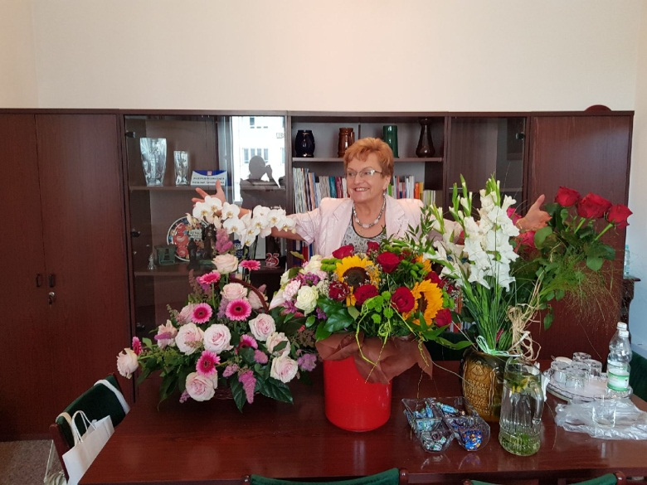

Koleżanki i Koledzy. Myślę o Was z sympatią i trochę z żalem. Niektórych będę widziała okazjonalnie, innych może częściej. Ale już nigdy nie w takiej roli -wiceprzewodniczącej OPZZ, jaką pełniłam przez ostatnie 18 lat. Można powiedzieć, że osiągnęłam dojrzałość i dorosłam w OPZZ.
Daliście mi szansę osiągnięcia tej dojrzałości i za to zaufanie każdemu z Was z osobna dziękuję.
Dużo się nauczyłam, pewnie popełniałam też błędy, jak wszyscy. Zawsze uważałam i będę to powtarzać, że praca w związkach zawodowych to najlepsza szkoła życia. Pod każdym względem.
Wiecie doskonale, że OPZZ i Wy to było całe moje życie.

Myślę, że nadal tak będzie, choć pewnie życie napisze dla mnie inny scenariusz. Czas pokaże jaki. Chce jednak zdecydowanie powiedzieć, że związki zawodowe to także – a może przede wszystkim ludzie. W wielu z Was mam prawdziwych przyjaciół. Na większość zawsze – o każdej porze dnia - mogłam liczyć.
Nie sposób podziękować wszystkim z osobna – żeby było sprawiedliwie i żebym nikogo nie pominęła – chciałabym każdemu z Was podać rękę. Niestety, to niemożliwe, dlatego za pośrednictwem „Kroniki Związkowej” dziękuję Wam za wszystko. Za wspólne posiedzenia, szkolenia, czasem nerwy, czasem zabawy i integrację. Za lojalność i pracowitość.
Zawsze chciałam by OPZZ kierował się tą zasadą, którą sama wyznaję od lat ,,Najpierw człowiek…” potem… wszystko inne.
Dziękuję i proszę abyście zapamiętali same najlepsze chwile ze mną.
Wiesława Taranowska

Dziękujemy Wiesiu

OPZZ to nie tylko centrala związkowa. OPZZ to także rodzina. Dzisiaj dziękowaliśmy za blisko dwie dekady współpracy Wiesi Taranowskiej, do ubiegłej środy wiceprzewodniczącej OPZZ prawie pięciu, kolejnych kadencji.
Biografią związkową mogłaby obdzielić kilkoro, zaangażowanych działaczek i działaczy. Jako młoda dziewczyna zakładała Związek Zawodowy Uzdrowisk Polskich, później była jego wieloletnią szefową. Prezesi szybko się przekonali, że za miłym uśmiechem drobnej blondynki kryje się twarda, nieustępliwa a nade wszystko kompetentna i skuteczna negocjatorka.

Nic dziwnego, że zauważono ją w Warszawie. Powierzano jej funkcje w najważniejszych organach OPZZ i „polowano” tak długo, aż dała się namówić na pracę w centrali.
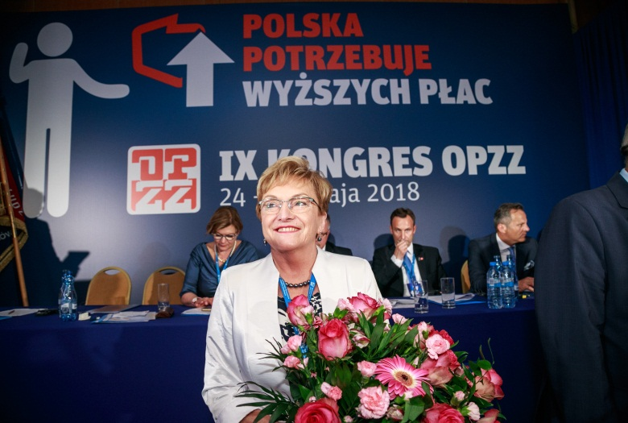
Nie był to lekki czas dla naszej konfederacji. Trzeba było swoistej odwagi aby z otwartą przyłbicą prezentować niezbyt wówczas popularne poglądy. Ale… na kłopoty Taranowska! Błyskawicznie przyswoiła sprawy polityki społecznej, rynku pracy, ubezpieczeń i zdrowia. Stała się wybitną specjalistką i autorytetem w tym zakresie. Jej głos był słuchany przez kolejnych ministrów pracy, zdrowia i prezesów ZUS (w ostatnich latach była członkinią jego Rady Nadzorczej).
Szefowała Radzie Rynku Pracy. Walczyła o prawa pracownicze zarówno na sejmowych i senackich trybunach, w ministerialnych gabinetach (zazwyczaj w eleganckiej garsonce) jak i na pikietach i demonstracjach związkowych (w dżinsach, sportowych butach i w OPZZ - towskim kasaku).
Skromna! Zawsze mówiła do współpracowników „jestem z waszej mądrości”. Nigdy nie wydawała poleceń. Inspirowała do pracy rozmową, sugestią, prośbą, zawsze z uśmiechem . No, może z jednym z naszych kolegów dyskutowała bardziej zażarcie, ale zawsze dla dobra sprawy (na marginesie – są najlepszymi przyjaciółmi).
Urocza Kobieta, lojalna Koleżanka, kochająca Mama i Babcia, kreatorka nietuzinkowych nalewek … nasza Wspaniała Wiesia!
Dziękujemy Wiesiu za cudowne, wspólne lata. To co zrobiłaś dla ludzi pracy, zapewni Ci miejsce w historii ruchu związkowego. To co zrobiłaś dla nas, zapewnia Ci miejsce w naszych sercach!
PS. Wiesiu, wracasz do Ciechocinka aby korzystać z uroków emerytury…?! ŻART! Na pewno wkrótce dasz o sobie znać!
Kierownictwo OPZZ i współpracownicy

Rada OPZZ o płacach w 2019 r.

Rada Ogólnopolskiego Porozumienia Związków Zawodowych negatywnie ocenia rządowe propozycje dotyczące wzrostu minimalnego wynagrodzenia za pracę i zamrożenia średniorocznego wskaźnika wzrostu wynagrodzeń w państwowej sferze budżetowej w 2019 roku.
Zwracamy uwagę, że rząd, zamiast działać na rzecz poprawy sytuacji dochodowej pracowników i podnoszenia zamożności społeczeństwa, podejmuje działania sprzeczne ze Strategią na Rzecz Odpowiedzialnego Rozwoju, która wskazuje na konieczność szybszego wzrostu płac i wyrwania się Polski z pułapki średniego rozwoju. Rząd wprowadza w błąd społeczeństwo tymi decyzjami. W tej sytuacji Rada czuje się oszukana i uznaje, że przedłożone partnerom społecznym do negocjacji propozycje nie są dobrą podstawą do osiągnięcia porozumienia w Radzie Dialogu Społecznego. Apelujemy do strony rządowej o zweryfikowanie swojego stanowiska w kwestii wzrostu płac.
W ocenie Rady wynagrodzenia powinny odzwierciedlać rosnącą wydajność pracy i tempo wzrostu produktu krajowego brutto. Uwzględniając, że przez okres transformacji płace rosły wolniej niż wydajność, istnieje przestrzeń do podnoszenia wynagrodzeń, w tym płacy minimalnej. Potrzebna jest zmiana modelu rozwojowego naszej gospodarki i odejście od konkurowania niskimi kosztami pracy i wynagrodzeniami. Model ten skazuje bowiem rodzime przedsiębiorstwa na rolę podwykonawców w globalnym łańcuchu dostaw. Dlatego niezbędne są większe inwestycje i wyższe płace, które pozwolą wprowadzić na rynek innowacyjne produkty o wysokiej wartości dodanej.
Zaproponowany przez rząd wzrost minimalnego wynagrodzenia za pracę w 2019 roku o 5,7% (120 złotych brutto), do poziomu 2220 zł miesięcznie i 14,50 zł za godzinę pracy, spowoduje pogorszenie prognozowanej relacji płacy minimalnej do przeciętnego wynagrodzenia w gospodarce narodowej. Relacja ta ukształtuje się na poziomie 46,6%. To mniej niż w 2017 roku (46,8%) i zarazem mniej niż prognozowana wartość relacji na rok 2018 (47,3%). Tak niskiej podwyżki OPZZ nie może zaakceptować, tym bardziej, że dotyczy ona kilku milionów pracujących. Jej zaaprobowanie oznaczałoby zgodę na to, aby płaca minimalna zwiększyła się o 83 zł netto a wydatki osób ją pobierających o niecałe 3 zł dziennie.
Mając na uwadze niezrealizowane dotąd zobowiązanie rządu wynikające z zawartego w 2009 roku Pakietu Działań Antykryzysowych, jak również złożoną przez Prezesa Rady Ministrów deklarację dotyczącą opracowania i

przedstawienia partnerom społecznym skutecznego mechanizmu zapewniającego osiągnięcie przez płacę minimalną poziomu połowy przeciętnego wynagrodzenia w gospodarce narodowej, Rada uznaje propozycję wzrostu minimalnego wynagrodzenia za pracę w 2019 roku za dalece niewystarczającą i podtrzymuje przekazane rządowi 21 maja 2018 roku stanowisko w tej sprawie, zgodnie z którym płaca minimalna w kolejnym roku powinna wzrosnąć do poziomu 50% prognozowanego na rok 2019 przeciętnego wynagrodzenia w gospodarce narodowej tj. o 13,5% (o 283 zł), do kwoty 2383 zł (1727 zł netto), a minimalna stawka godzinowa do wysokości 15,50 zł.
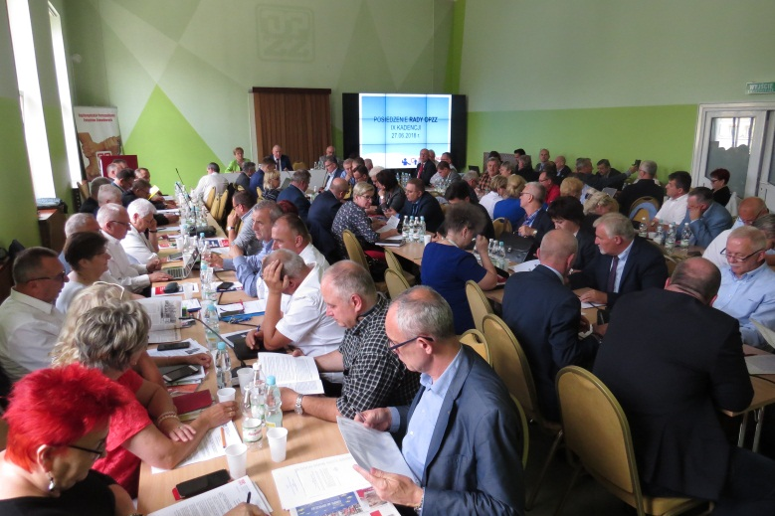
Rada negatywnie ocenia także nieuwzględnienie propozycji OPZZ, aby wynagrodzenia w państwowej sferze budżetowej wzrosły w 2019 roku o co najmniej 12,1%. W odpowiedzi na ten postulat rząd zapowiedział zamrożenie wskaźnika wzrostu wynagrodzeń na poziomie 100,0% i przeznaczenie dodatkowych środków na wzrost funduszu wynagrodzeń na poziomie prognozowanej na rok 2019 inflacji (2,3%), przy zachowaniu prawnie zdeterminowanych indeksacji dla poszczególnych grup pracowniczych.
Kolejny raz przypominamy rządowi, że istnieje zależność pomiędzy oczekiwaną poprawą jakości funkcjonowania państwa i wzrostem wynagrodzeń pracowników sfery budżetowej. Przyjazne podatnikom urzędy i sądy, wysokiej jakości opieka zdrowotna i edukacja oraz bezpieczeństwo są konieczne, aby zapewnić postęp, innowacyjność i konkurencyjność, a tym samym zrealizować Strategię na Rzecz Odpowiedzialnego Rozwoju. Nie da się osiągnąć ww. celów bez zagwarantowania pracownikom sfery budżetowej godnych wynagrodzeń.
Zauważamy ponadto, że rządowa propozycja w zakresie wzrostu funduszu płac o wskaźnik inflacji stanowi próbę obejścia ustawy z dnia 23 grudnia 1999 r. o kształtowaniu wynagrodzeń w państwowej sferze budżetowej oraz o zmianie niektórych ustaw, ponieważ pozbawia Radę Dialogu Społecznego ustawowego uprawnienia negocjowania wysokości wskaźnika wzrostu wynagrodzeń dla sfery budżetowej. Rodzi także dowolność w rozdziale tych środków i antagonizuje grupy zawodowe i

pracowników. Z powyższych względów nie może zostać zaakceptowana przez OPZZ.
Rada podtrzymuje równocześnie stanowisko OPZZ dotyczące wzrostu płac w sferze budżetowej w 2019 roku oraz ponawia oczekiwanie, że rząd przedstawi partnerom społecznym propozycję systemowych rozwiązań zapewniających wszystkim pracownikom budżetówki wzrost ich wynagrodzeń.
Rada zobowiązuje członków Rady Dialogu Społecznego z ramienia OPZZ do prowadzenia dalszych negocjacji z rządem w tej sprawie. Wyzywa ponadto organizacje członkowskie OPZZ do:
- mobilizowania załóg,
- informowania społeczeństwa o szkodzących pracownikom decyzjach rządu,
- rozpoczęcia przygotowań do akcji protestacyjnych.
Rada OPZZ

Projekt założeń budżetu państwa tematem plenarnego posiedzenia RDS
W Centrum Partnerstwa Społecznego Dialog w Warszawie odbyło się plenarne posiedzenie Rady Dialogu Społecznego.
Podczas posiedzenia przedstawiciel Ministerstwa Finansów przedstawił informację dotyczącą założeń projektu budżetu państwa oraz kształtowania wynagrodzeń w państwowej sferze budżetowej na rok 2019.
Następnie omówiono propozycje zwiększenia wysokości wskaźnika waloryzacji emerytur i rent z Funduszu Ubezpieczeń Społecznych w 2019 roku. W drugiej części posiedzenia odbyła się debata dotycząca ochrony zdrowia, w której udział wziął Łukasz Szumowski Minister Zdrowia.
Tomasz Robaczyński Podsekretarz Stanu w Ministerstwie Finansów omówił główne elementy założeń projektu budżetu państwa, które zostały przyjęte przez Radę Ministrów na początku czerwca. Minister odniósł się do kwestii kształtowania wynagrodzeń w państwowej sferze budżetowej na rok 2019. Kwota bazowa w sferze budżetowej nie wzrośnie, jednak nastąpi wzrost z funduszu wynagrodzeń o 2,3 proc.
Planowany wzrost PKB w latach 2018-2019 ma natomiast wynieść 3,8 proc. Podczas dyskusji, partnerzy społeczni zwrócili uwagę m.in. na kwestie związane z dynamiką

inwestycji i brakiem obniżania stawek podatku VAT. Strona pracowników wskazała na narastający niepokój i niezadowolenie z sytuacji płacowej pracowników zatrudnionych w państwowej sferze budżetowej.
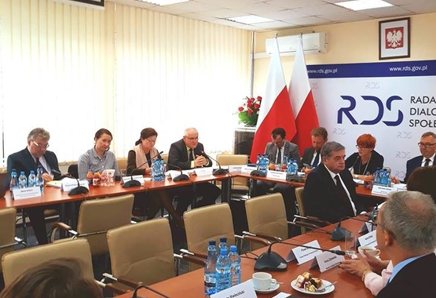
Następnie Członkowie Rady Dialogu Społecznego przeprowadzili dyskusję na temat zwiększenia wysokości wskaźnika waloryzacji emerytur i rent z FUS w 2019 r. Pomimo pogłębionej debaty, podczas wspólnego posiedzenia zespołu ds. ubezpieczeń społecznych i zespołu ds. budżetu, wynagrodzeń i świadczeń socjalnych, strona społeczna nie uzgodniła wspólnego stanowiska w tej sprawie.
Przewodnicząca RDS, Minister Rodziny Pracy i Polityki Społecznej Elżbieta Rafalska wskazała, że w przyszłym roku wskaźnik waloryzacji emerytur i rent będzie oscylował na poziomie 3,26 proc., a szacowany koszt waloryzacji wyniesie ponad 6 mld 860 mln zł.
Jak zaznaczył Jan Guz przewodniczący Ogólnopolskiego Porozumienia Związków Zawodowych: „Dialog staje się co raz bardziej fasadowy. Rada Ministrów przyjmuje wskaźniki, a następnie reprezentanci rządu przedstawiają je partnerom społecznym. Nie ma więc realnego dialogu, bo nie ma realnego wpływu partnerów społecznych na ich wysokość.”. Jednocześnie podkreślił, że OPZZ negatywnie ocenia rządowe propozycje dotyczące wzrostu minimalnego wynagrodzenia za pracę i zamrożenia średniorocznego wskaźnika wzrostu wynagrodzeń w państwowej sferze budżetowej w 2019 roku.
W drugiej części posiedzenia odbyła się debata dotycząca ochrony zdrowia, w której udział wziął Łukasz Szumowski Minister Zdrowia. Poinformował, że nakłady na ochronę zdrowia w drugiej połowie roku wzrosną o 1,5 mld zł. Podczas dyskusji partnerzy społeczni zwrócili uwagę na kwestię finansowania zmian w ochronie zdrowia, problem długich kolejek pacjentów oraz weryfikację sieci szpitali.
Nawiązując do partnerstwa i poszanowania dialogu społecznego przewodniczący OPZZ Jan Guz zaapelował do rządu aby zajął się sprawą, zwolnionej dyscyplinarnie przez państwową spółkę LOT, przewodniczącej Związku

Zawodowego Personelu Pokładowego i Lotniczego Moniki Żelazik. (AS)

Pikieta Portu Gdańskiego
Organizacje związkowe WZZ Pracowników Gospodarki Morskiej i NSZZ Solidarność z Portu Gdańskiego Eksploatacja S.A. przeprowadziły 29 czerwca pikietę protestacyjną przed siedzibą Zarządu Portu Gdańsk.
Przybyło około 200 portowców, dokerów i dźwigowych.
Wspomagały ich organizacje portowe z DCT Gdańsk i innych firm portowych i przemysłu morskiego Trójmiasta. Swoje poparcie dla protestujących udzieliły również organizacje związkowe z Portów w Szczecinie przysyłając stosowne pisma.
Pikietę otworzyli i prowadzili przewodniczący organizacji związkowych skupionych w Port Gdański Eksploatacja S.A. Janusz Nowaczkiewicz z WZZ PGM i Piotr Radkowski z NSZZ Solidarność.
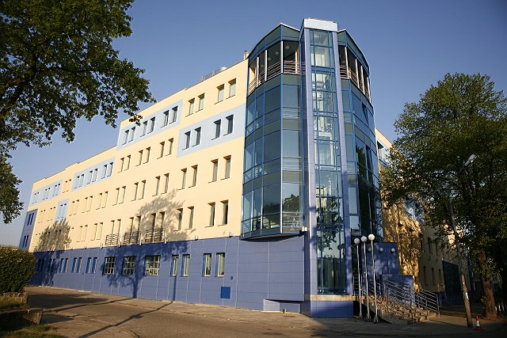
Głos wsparcia dla pracowników i związkowców Portu Gdańskiego Eksploatacja, w tych trudnych chwilach w obronie firmy miejsc pracy, skierowali obecni na manifestacji: Adam Liszczewski - przewodniczący Rady OPZZ woj. pomorskiego, Krzysztof Dośla - przewodniczący regionu Gdańskiego NSZZ Solidarność.
Do protestujących wyszły władze Zarządu Morskiego Portu Gdańsk - p. prezes Łukasz Greinke i wiceprezes p. Marcin Ostrowski oraz inni członkowie Zarządu. Obecny był również prezes Portu Gdańskiego Eksploatacja p. Lechosław Rojewski.
Przewodniczący Janusz Nowaczkiewicz i Piotr Ratkowski wręczyli prezesowi ZMPG p. Łukaszowi Greinke, Petycję z postulatami załogi.
Wyrazili nadzieję na szybkie rozwiązanie tej trudnej sytuacji dla firmy a szczególności dla pracowników. (www.wzzpgm.pl)

Ważne sprawy - przegląd tygodnia (25 - 29.06)
Rząd wciąż upiera się przy podniesieniu miesięcznej płacy minimalnej na przyszły rok o zaledwie 120 zł.
Jeżeli Rada Ministrów przeforsuje tę propozycję, po raz pierwszy od lat znacząco spadnie proporcja płacy minimalnej do średniego wynagrodzenia. Prawo i Sprawiedliwość w wyborach mówiło o dobrej zmianie na rynku pracy, tymczasem tak niski wzrost płacy minimalnej byłby regresem względem lat minionych. Naszym zdaniem płaca minimalna powinna wynosić co najmniej 50% średniego wynagrodzenia i dlatego domagamy się ustanowienia jej na poziomie co najmniej 2383 zł brutto!
Rada OPZZ województwa mazowieckiego, Związek Zawodowy Personelu Pokładowego i Lotniczego oraz Związek Zawodowy Pilotów Komunikacyjnych zorganizowały kolejną pikietę.
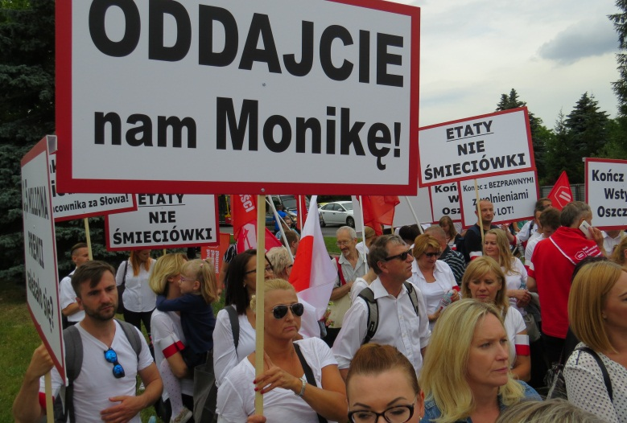
Odbyła się w sobotę, 30 czerwca o 18.00 na rogu ul. 17 Stycznia i ul. Żwirki i Wigury (skwer 7 Pułku Piechoty AK „Garłuch”). W tym czasie prezes PLL LOT Milczarski zorganizował uroczystą galę z gwiazdami, na której mówił o swoich sukcesach. Niestety Milczarski nie ma powodów do dumy i zamiast organizowania hucznych imprez, powinien podać się do dymisji. Milczarski zwolnił dyscyplinarnie liderkę Związku Zawodowego Personelu Pokładowego i Lotniczego, Monikę Żelazik. Prezes PLL LOT zarzucił Żelazik działania na niekorzyść spółki, psucie

jej wizerunku, jak też stwarzanie niebezpieczeństwa dla pasażerów. Zarzuty wobec Żelazik są bezpodstawne i stanowią część nagonki na związki zawodowe, która od wielu tygodni trwa w PLL LOT. Zarząd PLL LOT łamie podstawowe prawa pracownicze i dąży do zastraszenia związków zawodowych. Prawo pracy nie przewiduje kar dla pracowników za informowanie opinii publicznej o tym, że są oni niezadowoleni z warunków pracy, zaś groźby i szykany wobec związków zawodowych są sprzeczne z Konstytucją RP i ustawą o związkach zawodowych. W PLL LOT mają miejsce największe patologie polskiego rynku pracy. Kilka lat temu wypowiedziano układ zbiorowy w firmie, obniżono pensje, a dużą część pracowników przeniesiono na umowy śmieciowe. Pracownicy wciąż mają pensje niższe niż kilka lat temu, tnie się wydatki na procedury bezpieczeństwa, a jednocześnie członkowie zarządu firmy otrzymują wielusettysięczne nagrody. Rada OPZZ województwa mazowieckiego aktywnie wspiera pracowników PLL LOT i będzie podejmować działania protestacyjne do czasu przywrócenia do pracy działaczki związkowej oraz likwidacji umów śmieciowych w firmie. Zachęcamy do wyrażania solidarności ze zwolnioną dyscyplinarnie działaczką związkową i protestu przeciwko antypracowniczej polityce PLL LOT!
Główny Urząd Statystyczny przedstawił dane dotyczące stopy bezrobocia rejestrowanego w maju 2018 r.
Wynika z nich, że pod koniec maja stopa bezrobocia wyniosła 6,1% i w porównaniu do maja 2017 r. spadła o 1,3 pkt. proc., a w porównaniu do kwietnia 2018 r. spadła o 0,2 pkt proc. W maju bez prawa do zasiłku było 85,3% bezrobotnych, czyli o 0,4 pkt proc. mniej niż rok wcześniej. GUS przedstawił też dane dotyczące liczby bezrobotnych oraz stopy bezrobocia według województw, podregionów i powiatów. Okazuje się, że Polska jest bardzo zróżnicowana odnośnie skali bezrobocia. Najwyższą stopę bezrobocia odnotowano w województwach: warmińsko-mazurskim – 10,5%, kujawsko-pomorskim – 9,1%, podkarpackim – 9,0%. Najniższą stopą bezrobocia charakteryzowały się województwa: wielkopolskie – 3,4%, śląskie – 4,7%, małopolskie – 4,9%. Olbrzymie nierówności na polskim rynku pracy dobrze pokazuje sytuacja w województwie mazowieckim. Na Mazowszu procentowa liczba bezrobotnych jest wciąż niższa niż w większości województw, ale sytuacja na rynku pracy w wielu powiatach województwa mazowieckiego wciąż jest zła. Mazowsze pozostaje województwem o najbardziej zróżnicowanej sytuacji odnośnie poziomu bezrobocia. W Warszawie stopa bezrobocia należy do najniższych w Polsce i wynosi 1,8%. Niski poziom bezrobocia jest też w powiecie warszawskim zachodnim – 2,1%, powiecie grójeckim – 2,3% i powiecie grodziskim – 3,2%. Z drugiej strony na terenie województwa znajduje się powiat szydłowiecki, w którym poziom bezrobocia jest najwyższy w Polsce i wynosi aż 24,0%. Wysoka stopa bezrobocia jest też w powiecie przysuskim – 18,8%, radomskim – 18,1%, makowskim – 17,1%, sierpeckim – 16,5%. Rada OPZZ województwa mazowieckiego oczekuje od władzy nie tylko walki z bezrobociem, ale też troski o zrównoważony rozwój

tak, aby nie było regionów o stopie bezrobocia znacznie przekraczającej średnią krajową.
Trwa spór wokół reformy szkolnictwa wyższego, która 3 lipca ma być dyskutowana w Sejmie.
Ustawa 2.0 wywołała na polskich uczelniach falę protestów, jakiej ośrodki akademickie nie widziały od lat. Studencki i studentki, doktorantki i doktoranci, wykładowcy i wykładowczynie akademiccy, aktywistki i aktywiści sformułowali szereg poważnych zarzutów pod adresem projektu Gowina. Dotyczyły one głównie ograniczenia autonomii uczelni, osłabienia samorządności akademickiej, uzależnienia badań naukowych od władzy politycznej i osłabienia mniejszych placówek akademickich. Z drugiej strony do projektu ustawy są wnoszone kolejne poprawki, które częściowo wychodzą naprzeciw krytykom, a Rada Szkolnictwa Wyższego i Nauki Związku Nauczycielstwa Polskiego dostrzega w ustawie wiele pozytywnych aspektów. W związku z różnicami zdań w ocenie reformy Rada OPZZ województwa mazowieckiego zorganizował debatę na temat reformy, w której spotkali się tak przeciwnicy, jak i zwolennicy reformy. W spotkaniu wzięli udział między innymi przedstawiciele władz ZNP działającego w szkolnictwie wyższym oraz akademickich komitetów protestacyjnych. Debata odbyła się w poniedziałek, 2 lipca o godzinie 17.00 w warszawskiej siedzibie OPZZ, w Sali im. Józefa Wiadernego.
29 czerwca odbyła się akcja protestacyjna „czarny piątek” organizowana przez Porozumienie Zawodów Medycznych.
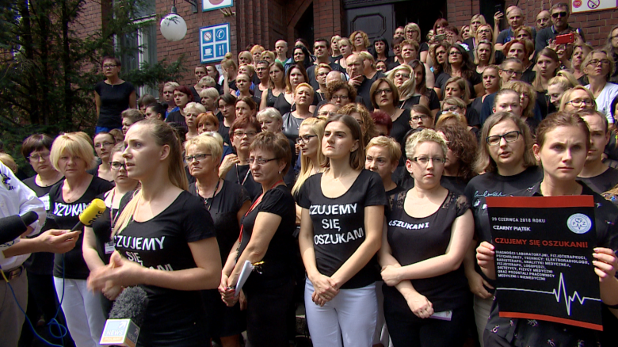
Tego dnia pracownicy medyczni wielu polskich szpitali założyli czarne koszulki lub czarne opaski na fartuchy. „Czarny piątek” to akcja skierowana zarówno do pracowników medycznych, jak i niemedycznych. Pracownicy służby zdrowia czują się oszukani przez rząd. Rząd obiecywał zwiększenie nakładów na zdrowia i podwyżki, a tymczasem wciąż nie ma żadnych konkretów. Pod obywatelskim projektem ustawy, który zakładał zwiększenie nakładów na służbę zdrowia do 6,8% PKB, podpisało się 240 tysięcy osób. Tymczasem Sejm całkowicie zlekceważył projekt. Minister deklarował, że spotka się z różnymi grupami pracowników służby zdrowia w sprawie ich płac, jednak takich spotkań nie było. Tymczasem wielu pracowników medycznych zarabia

niewiele, mimo wykształcenia, doświadczenia i odpowiedzialnej pracy na rzecz pacjentów. Niezadowolenie z prowadzonych przez ministerstwo zdrowia rozmów o podwyżkach i warunkach pracy deklarują między innymi ratownicy, pielęgniarki i położne. Burzą się też szpitale powiatowe, a także lekarze rodzinni, którzy mają dodatkowe obowiązki bez dodatkowych nakładów. Tymczasem sytuacja pacjentów jest coraz gorsza i wydłużają się kolejki do wielu specjalistów.
Solidarność chce przeforsować kolejne zapisy w ustawie o handlu w niedziele.
Chodzi o dalsze ograniczenia handlu w niedzielę tak, aby zakaz był bardziej konsekwentnie przestrzegany. Z drugiej strony ma jednak pozostać mnóstwo wyjątków od ustawy i małe placówki handlowe, gdzie prawo pracy jest najczęściej łamane, a płace są najniższe, pozostaną otwarte. OPZZ od początku w większym stopniu akcentował potrzebę wyższych płac za każdą pracę w niedziele niż nacisk na ograniczenie handlu. Rada OPZZ województwa mazowieckiego w najbliższych miesiącach planuje podjąć akcję ulotkową na rzecz wprowadzenia 2,5 razy wyższych wynagrodzeń za pracę w niedzielę. We wszystkich branżach!
Według Głównego Urzędu Statystycznego przeciętnie wynagrodzenie w sektorze przedsiębiorstw w 2017 roku wynosiło 4513 złotych, czyli około 3200 zł na rękę.
Zupełnie inne dane o dochodach Polaków i Polek przedstawiła Polska Agencja Rozwoju Przedsiębiorczości. Z jej raportu, obejmującego osoby zatrudnione w ramach umów cywilno-prawnych i w mikroprzedsiębiorstwach, wynika, że przeciętne miesięczne wynagrodzenie netto w Polsce w 2017 roku wyniosło 2758 zł. Z danych podanych przez PARP wynika, że wynagrodzenie w Polsce jest silnie uzależnione od wykształcenia i płci pracownika. Najlepiej zarabiającą grupą w Polsce są mężczyźni w wieku 36-54 lat, posiadający wykształcenie wyższe. Ich zarobki netto wynoszą średnio 5036 zł. Kobiety otrzymują najwięcej, mając 55-70 lat i posiadając wyższe wykształcenie – ich średnia stawka wynosi wówczas 3711 zł netto, czyli o 1325 zł mniej niż najwyższe wynagrodzenie mężczyzn. Poziom przeciętnych miesięcznych zarobków netto zależy też od formy zatrudnienia. Na najwyższe płace mogą liczyć osoby prowadzące działalność gospodarczą poza obszarem rolnictwa, które zarabiają średnio 4696 zł, w ramach umowy o pracę średnio 2678 zł, a na umowie cywilnoprawnej – 2085 zł. Zarobki kobiet stanowią 82% zarobków mężczyzn w przypadku własnej działalności gospodarczej, 78% w przypadku umów o pracę oraz 68% w przypadku umów cywilnoprawnych. Raport PARP dowodzi, że wynagrodzenia większości Polaków i tym bardziej Polek wciąż znajdują się na bardzo niskim poziomie. Dlatego tak aktualne jest nasze główne hasło:
Polska potrzebuje wyższych płac! (Piotr Szumlewicz)

